Отчёт по индивидуальному проекту

Этап 4

Полина Витальевна Барабаш

Содержание

# 1 Цель работы

Целью данного этапа работы является добавление к сайту ссылок на научные и библиометрические ресурсы, написание поста по прошедшей неделе и по выбранной теме [1].

# 2 Выполнение работы

**Задание 1.** Зарегистрироваться на соответствующих ресурсах и разместить на них ссылки на сайте.

Я зарегистрировалась почти на всех представленных ресурсах, на некоторых возникли проблемы с прихождением писем подтверждений на почту или проблемы при регистрации. Подтверждения регистраций:

eLibrary (рис. [??]).

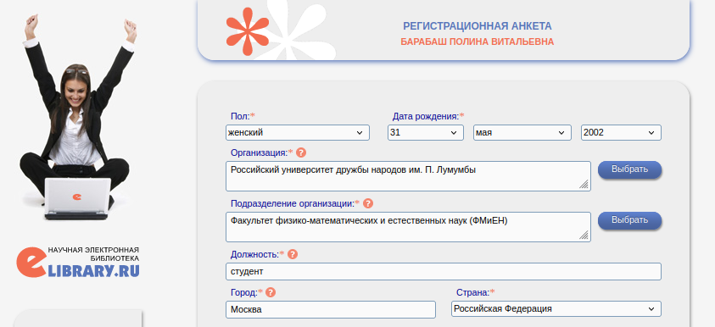

Регистрация на eLibrary

Google Scholar (рис. [??]).

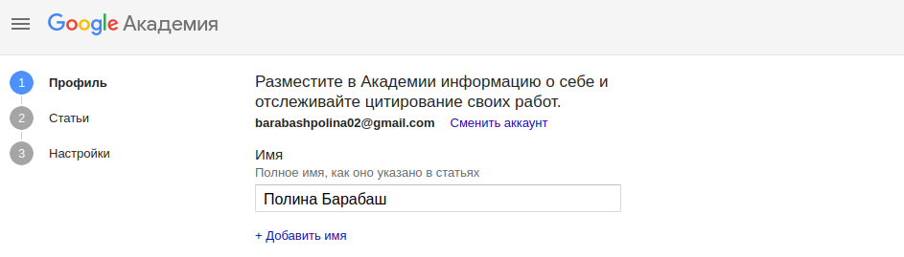

Регистрация на Google Scholar

ORCID (рис. [??]).

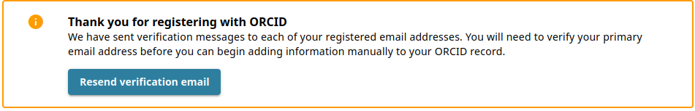

Регистрация на ORCID

Mendeley (рис. [??]).

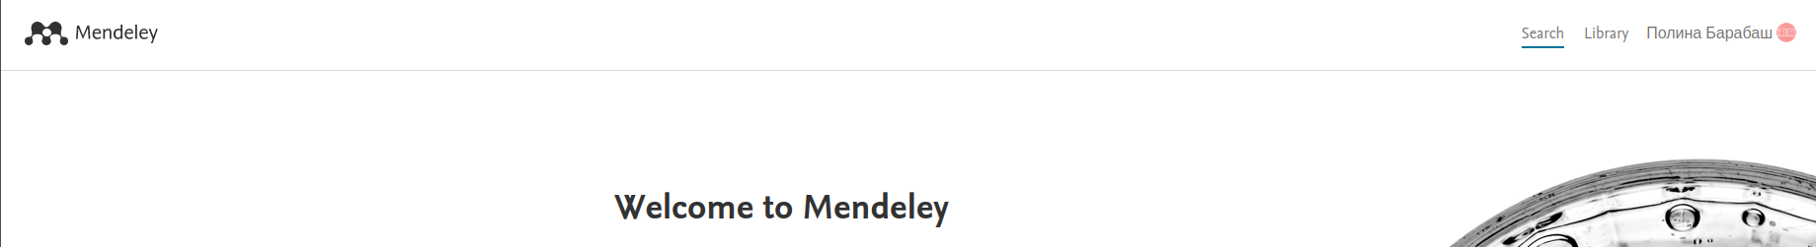

Регистрация на Mendeley

Academia.edu (рис. [??]).

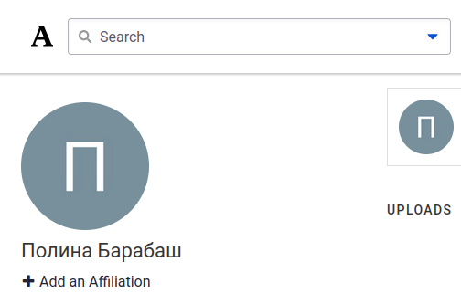

Регистрация на Academia.edu

github (рис. [??]).

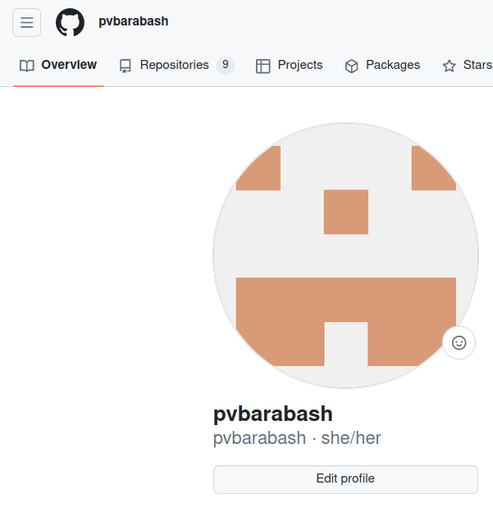

Регистрация на github

Затем я добавила все нужные ссылки в файл _index.md, находящийся в папке content/authors/admin. Информация появилась на сайте (рис. [??]).



Регистрация на github

**Задание 4.** Сделать пост по прошедшей неделе.

В каталоге content/post я создала каталог week15-21, в котором создала файл index.md и добавила картинки, которые планировала использовать в посте

Я освежила в памяти рекомендации по написанию поста по прошедшей неделе [2]. И принялась писать пост.

Я написала пост и с помощью команд git add ., git commit … и git push обновила удаленный репозиторий.

**Задание 5.** Добавить пост на тему по выбору.

Я выбрала тему Создание презентаций. Как и для поста по прошедшей недели, я создала новый каталог всё в том же каталоге post и добавила туда картинки и файл index.md. Написала пост.

Оба поста были выложены на сайт (рис. [??]).

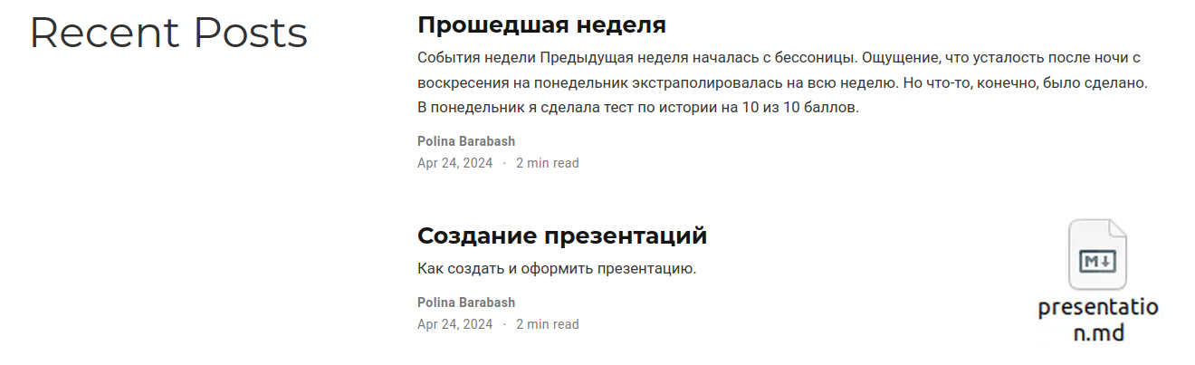

Посты на сайте

# 3 Выводы

При выполнении данного этапа индивидуального проекта я приобрела практические навыки к сайту ссылок на научные и библиометрические ресурсы, написание постов.

# Список литературы

1. ТУИС [Электронный ресурс]. РУДН. URL: <https://esystem.rudn.ru/mod/page/view.php?id=1098937>.

2. Шаблон поста по прошедшей неделе [Электронный ресурс]. URL: <https://yamadharma.github.io/ru/post/2022/05/05/template-post-last-week/>.